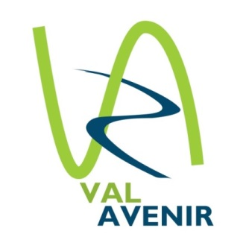

**VENTE DE VÊTEMENTS D’OCCASION**

**Une association**

**Solidaire et engagée**

**en Val d’Argent**

**du 8 MARS au 9 AVRIL 2022**

**MAXIMUM**

* **DU LUNDI AU VENDREDI**

**DE 9H A 12H ET 14H A 18H**

* **LES SAMEDIS DE 9H A 13H**

**2€**



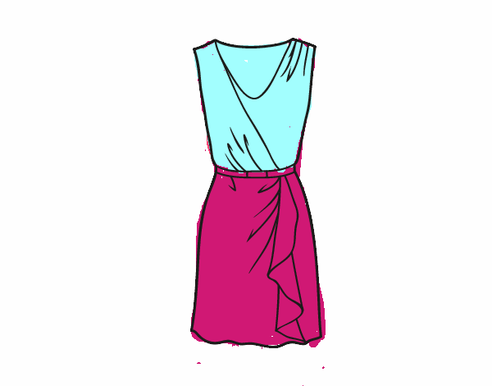

**AU LOCAL DE L’ASSOCIATION**

**60, RUE WILSON**

**68160 STE MARIE AUX MINES**

**En raison du contexte épidémiologique, le port du masque et le lavage des mains sont obligatoires. Le nombre de personnes clientes est limité à 3.**

**Merci de respecter notre demande.**